Nome: Gabriely Cristina Silva Santos CTII: 317

LISTA 3 - DETERMINANTES

EXERCÍCIO 1:

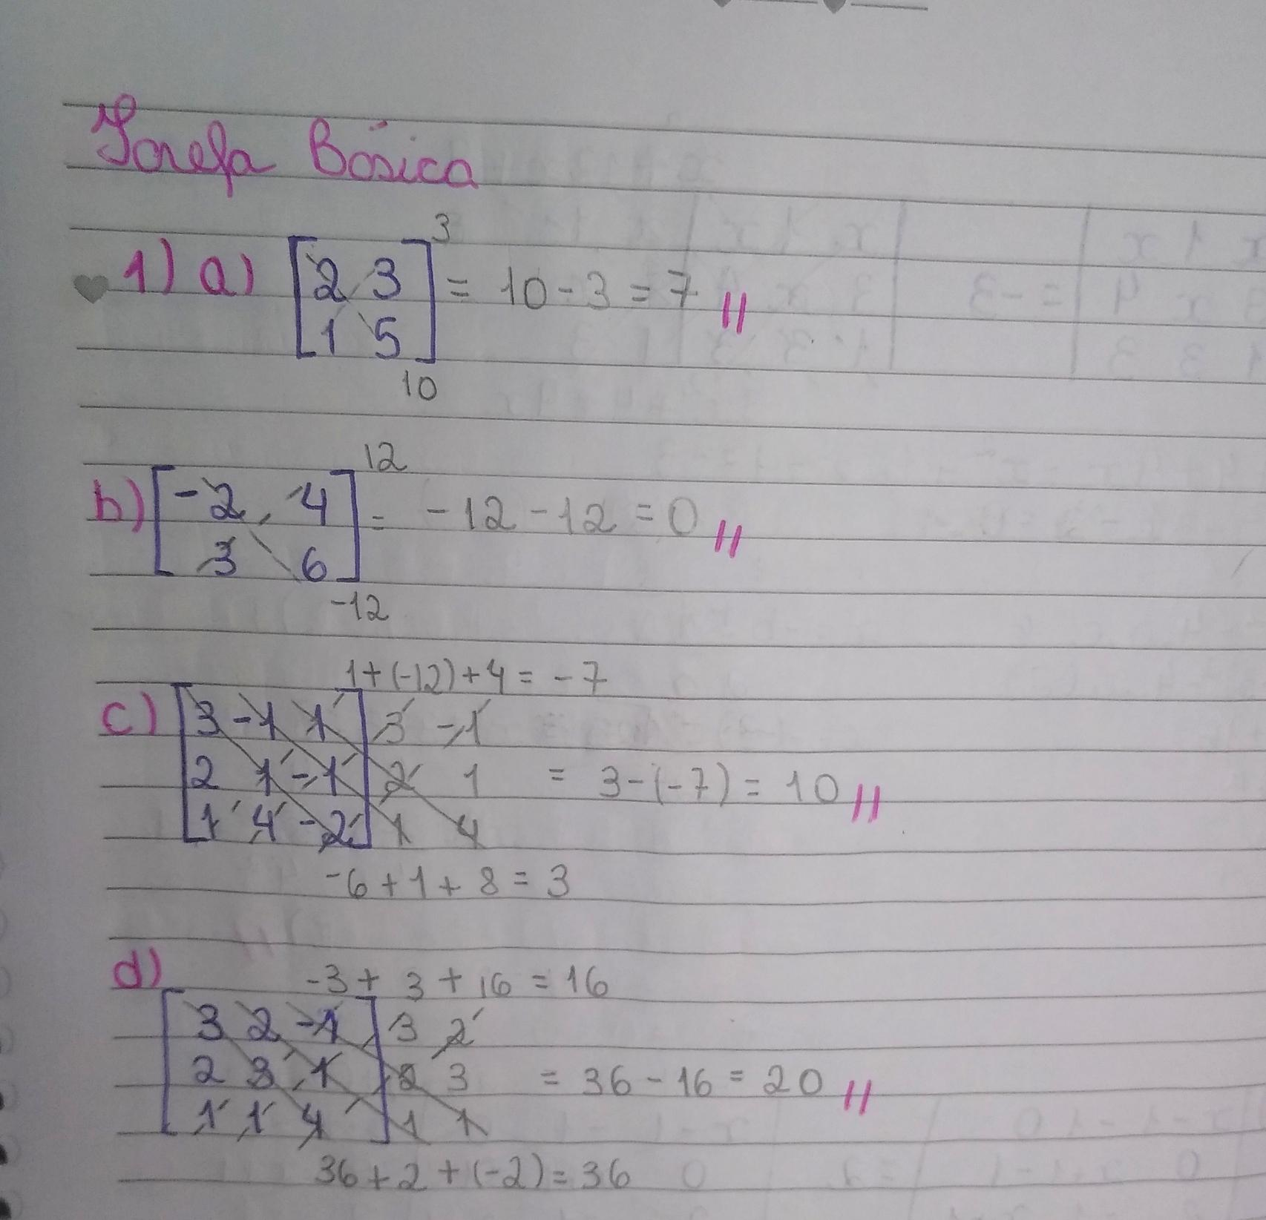

EXERCÍCIO 2:

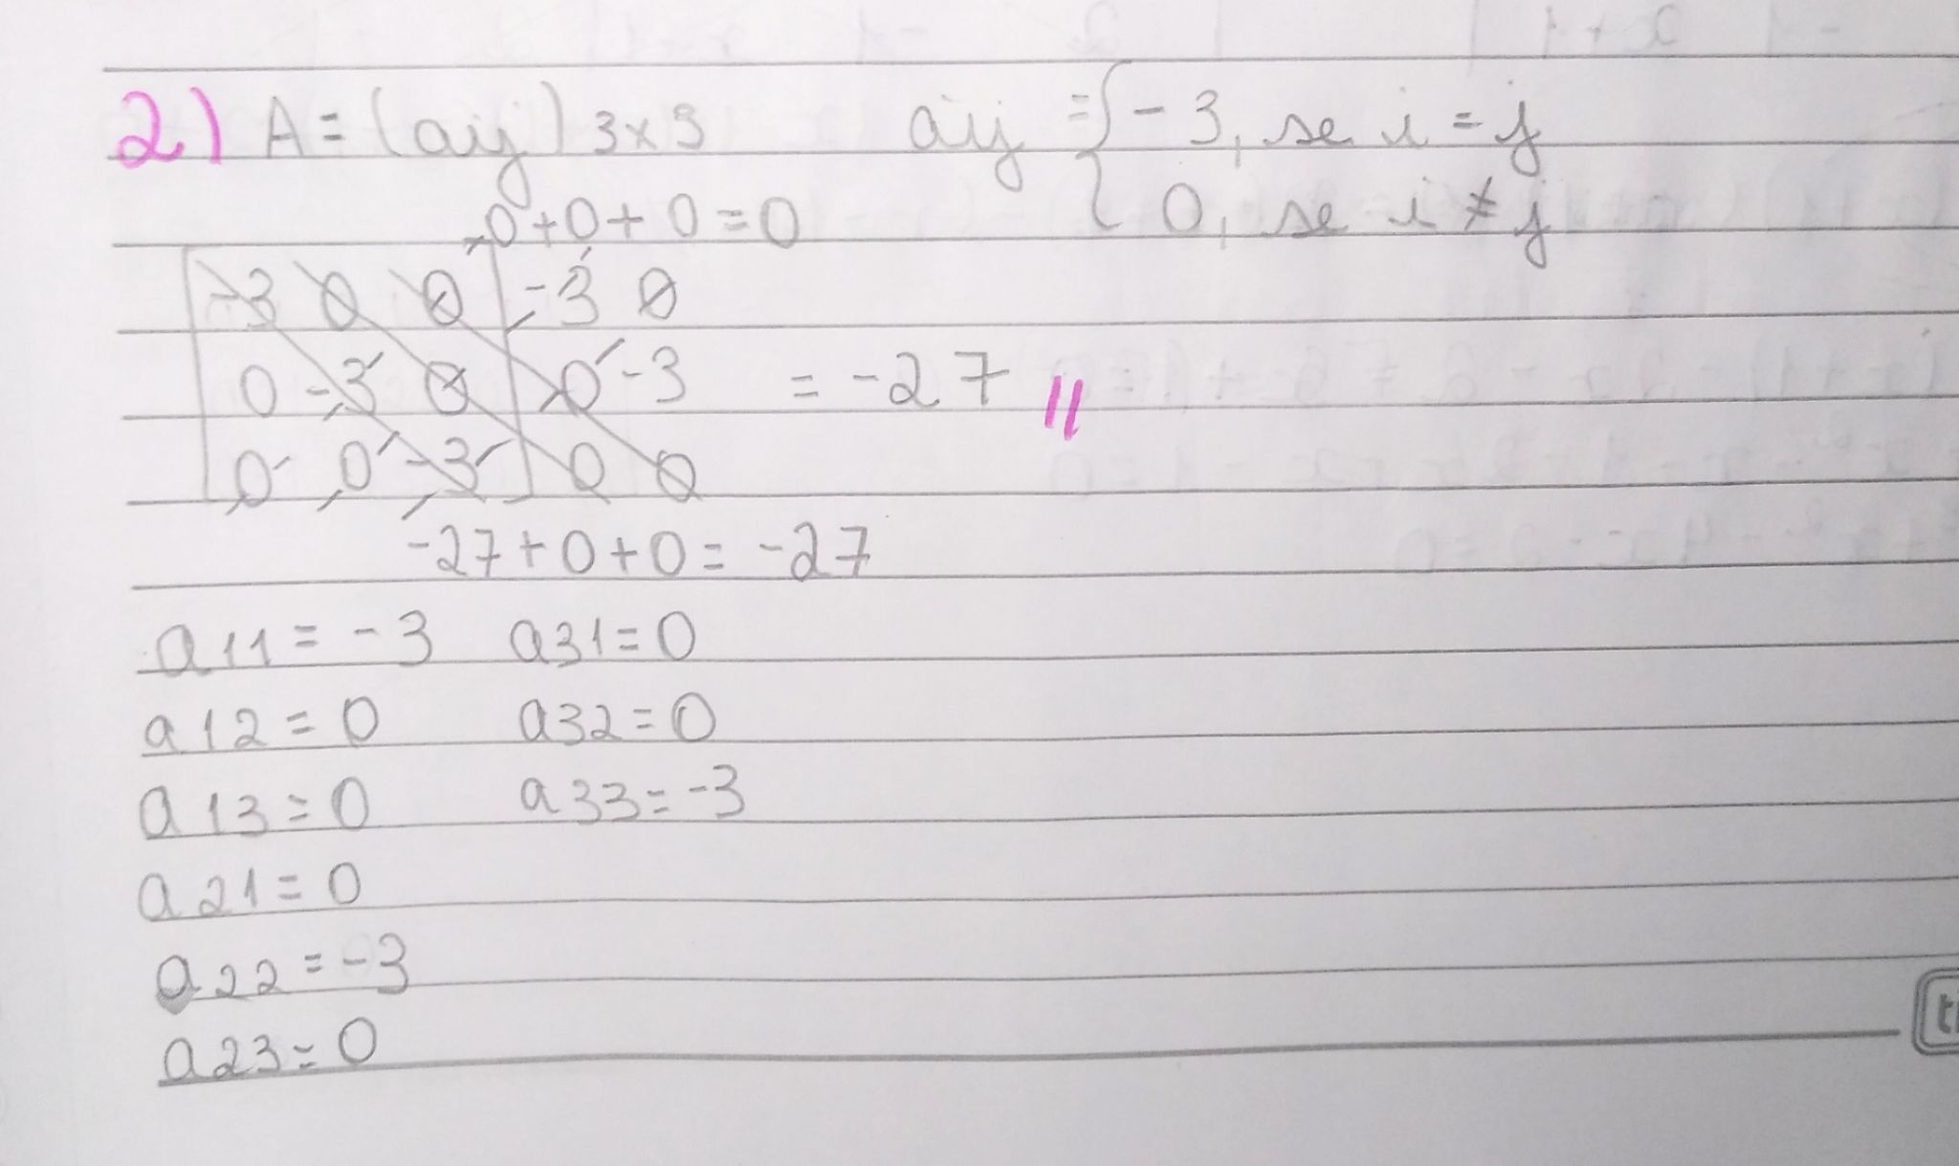

EXERCÍCIO 3:

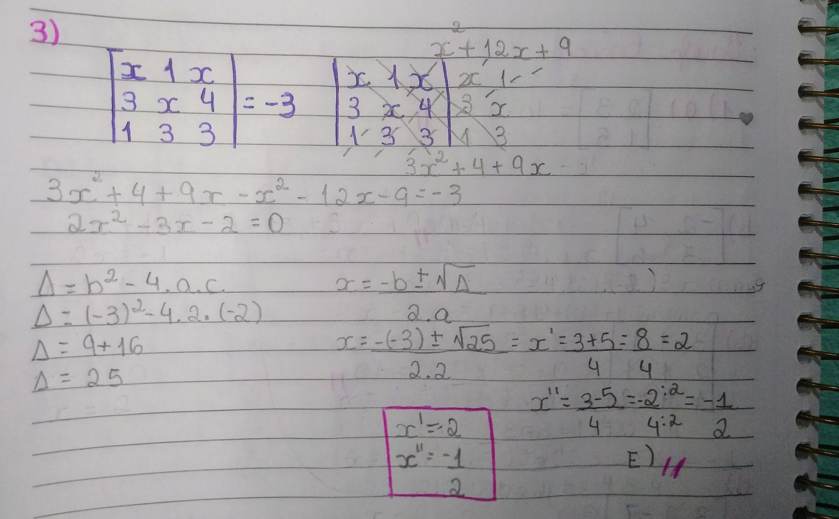

EXERCÍCIO 4:

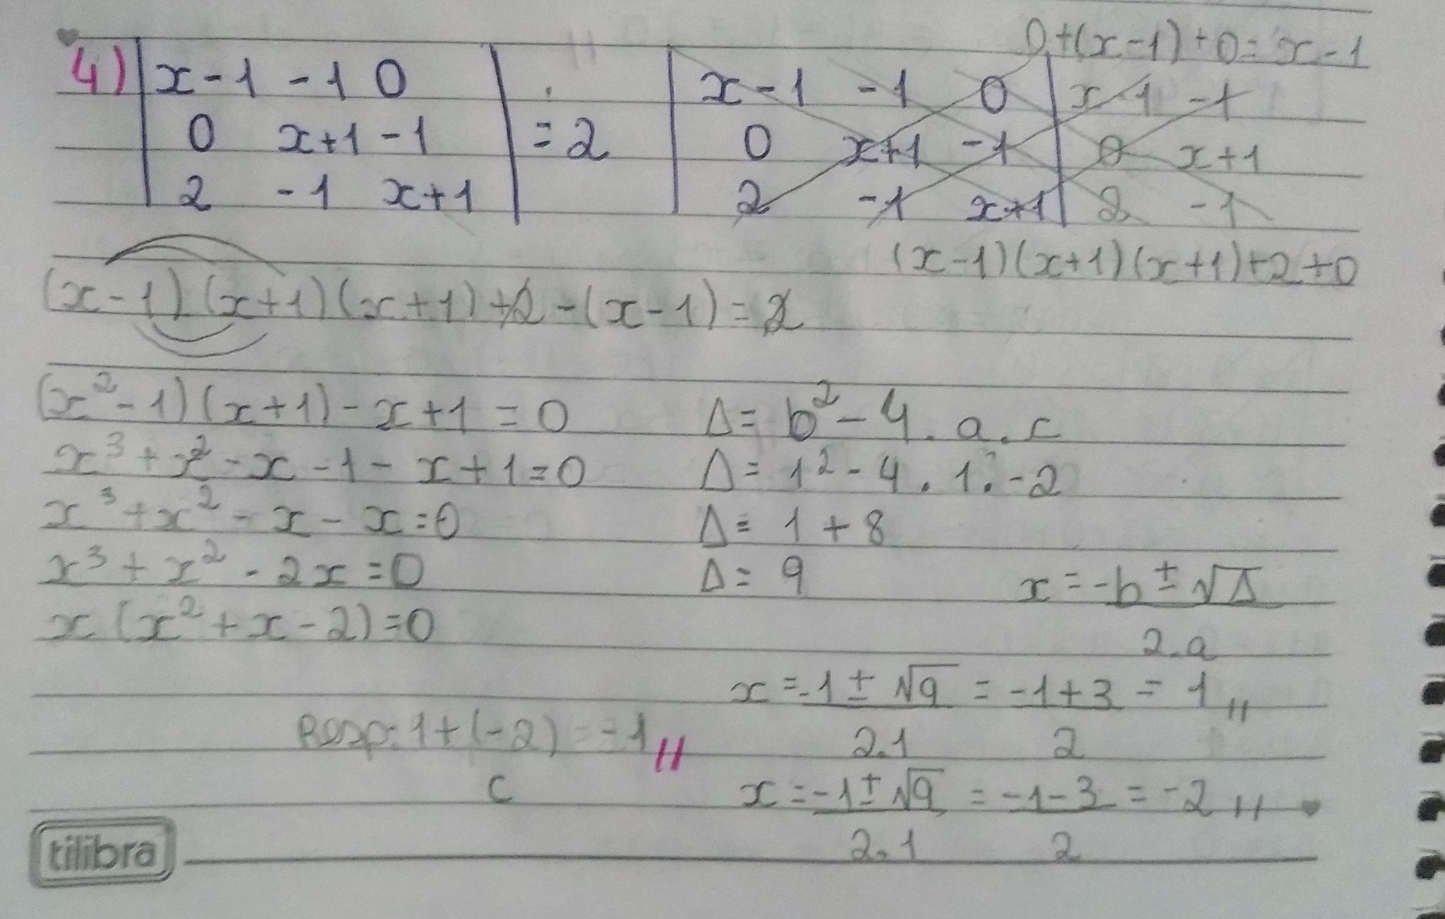

EXERCÍCIO 5:

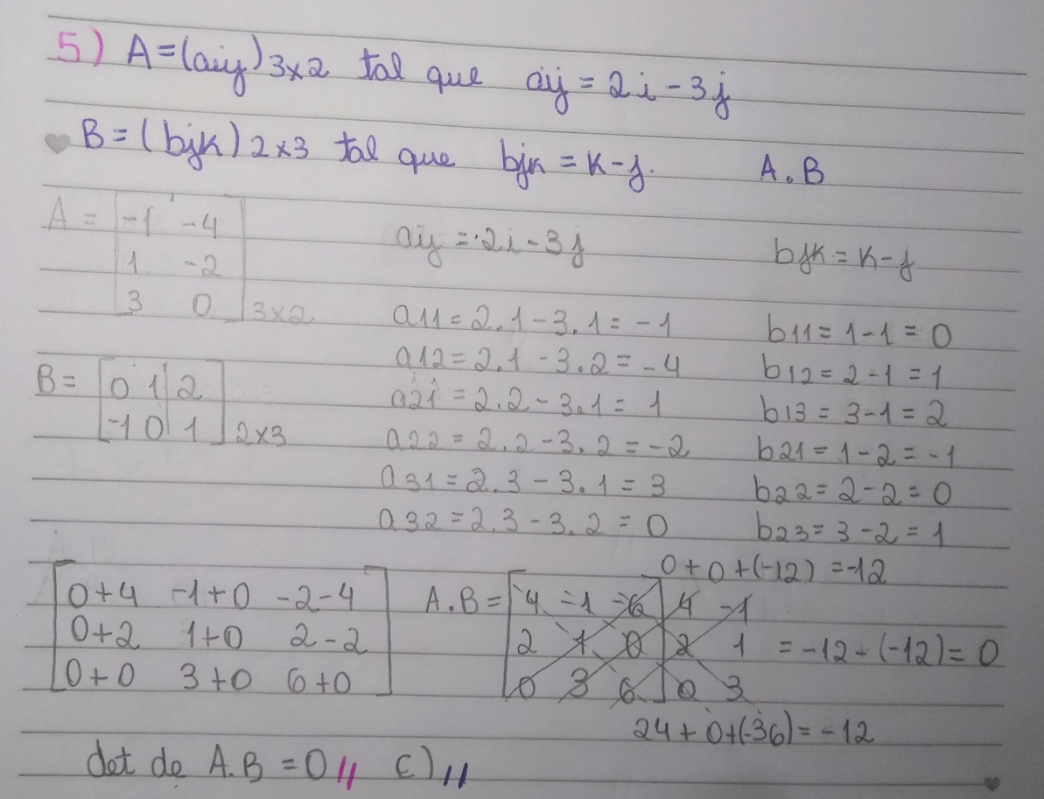

EXERCÍCIO 6:

